День Героев Отечества в России — это памятная дата, которая отмечается в нашей стране ежегодно 9 декабря. Она установлена Федеральным законом Российской Федерации. День Героев Отечества 9 декабря – важная для нас памятная дата, которая является продолжением исторических традиций и способом сохранения памяти о том, какие подвиги были совершены героями нашей страны. Мы не только отдаем дань памяти героическим предкам, но и чествуем ныне живущих героев.
В этот день в России чествуют Героев Советского Союза, Героев Российской Федерации и кавалеров ордена Святого Георгия и ордена Славы. Героями не рождаются, героями становятся в час испытаний. В каждую эпоху есть свои герои – люди, которые отважно защищали свое Отечество, внесли огромный вклад в историю своей страны. Люди, которые совершили подвиг, многие из них пожертвовали своей жизнью во благо Родины.
В течение недели в школе проходили классные часы, исторические викторины, обсуждались военные фильмы, учащиеся почтили память героя Володина Валерия, который погиб, исполняя интернациональный долг. Все в музей!
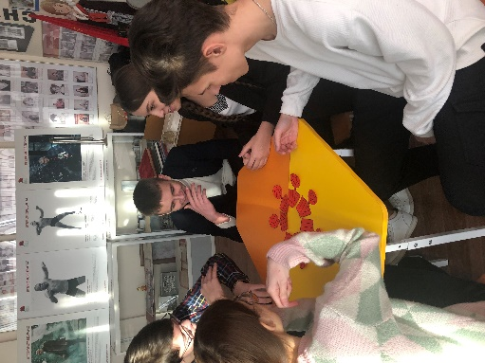 | 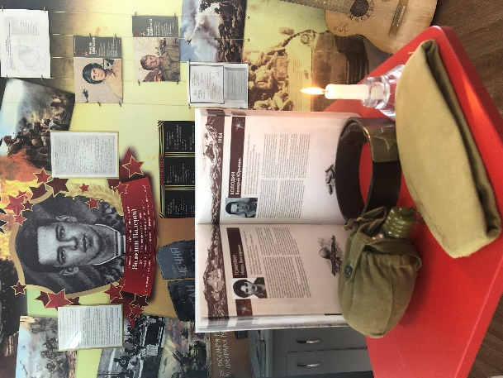 | 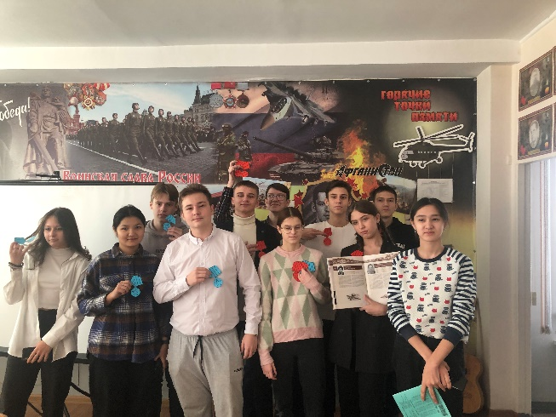
Началась декада с акции «Класс имени героя», которую разработал Совет музея. Задача класса была выбрать имя героя, познакомиться с биографией и узнать в чем заключался его подвиг.
В рамках Декады на музейных уроках в начальной школе ребята познакомились с героями нашего времени. Старшеклассники перелистнули страницы книги «Памяти павших» и отдали дань уважения выпускнику нашей школы Володину Валерию, погибшего в Афганистане, выполняя интернациональный долг. А также ребята вспомнили замечательных полководцев нашей страны, отвечая на вопросы викторины.

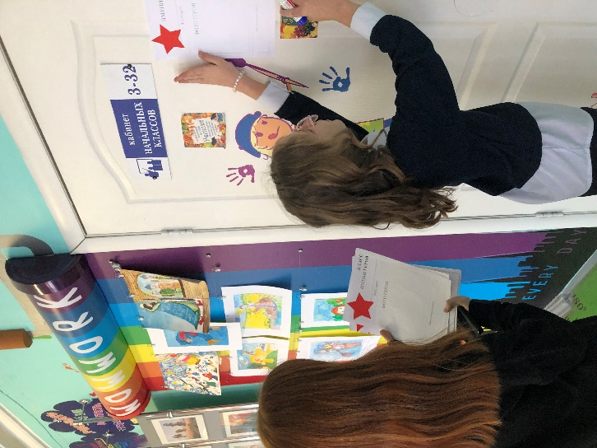 | 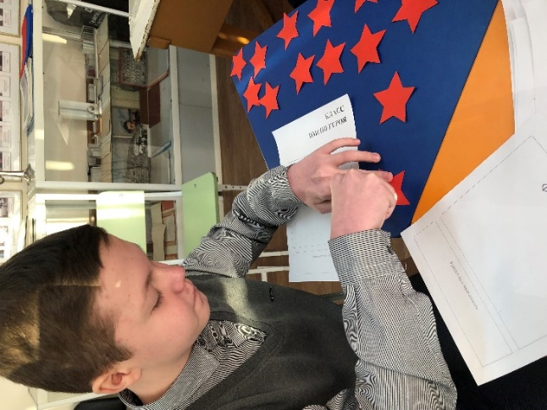 | 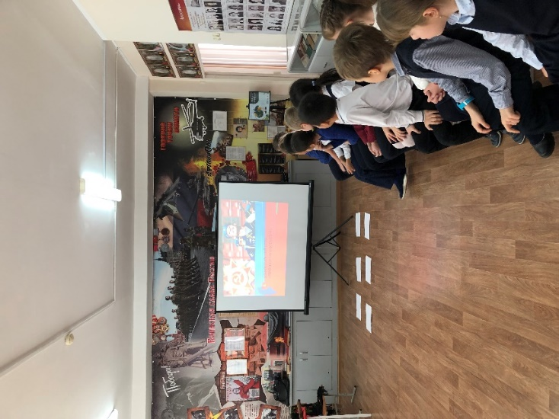
Команда девушек 9б класса приняла активное участие в исторической игре «Вечная память», посвященная Неизвестному солдату, организованная волонтёрами Дома офицеров г.Красноярска.
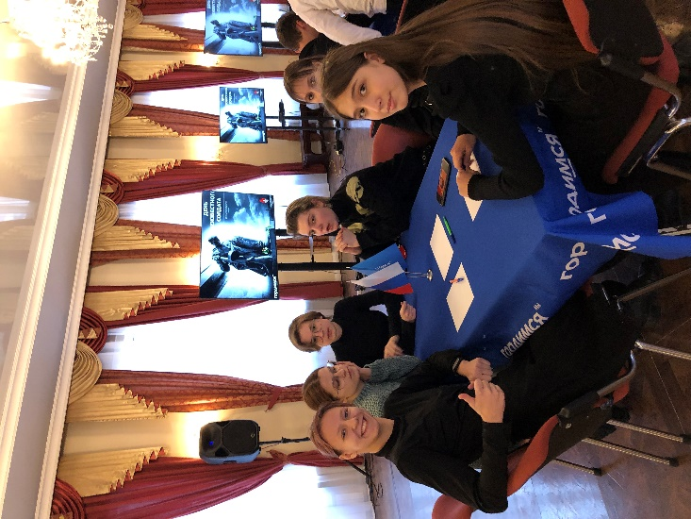 | 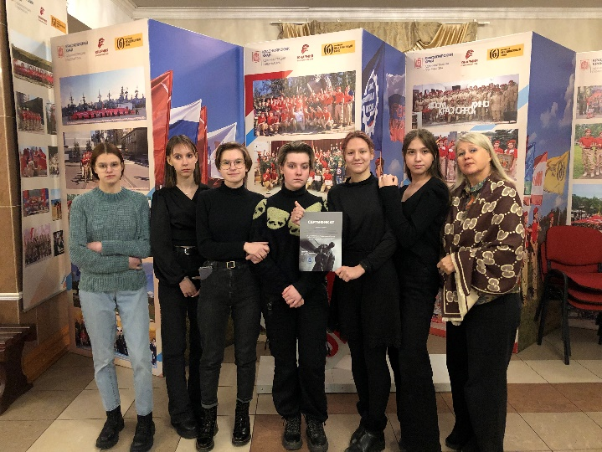 | 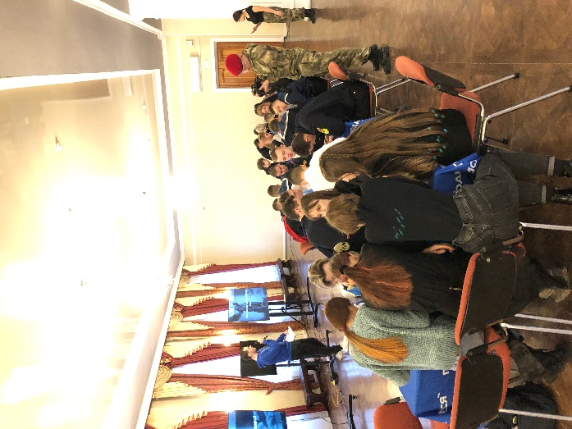
Завершилась Декада экскурсией-выставкой «Герои среди нас».
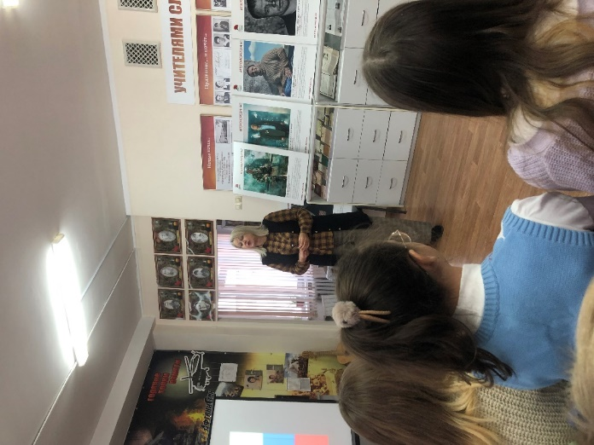 |  | 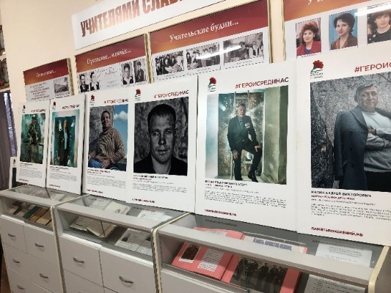

Благодарим музей мемориал Победы за предоставленные материалы. Все в музей!
Руководитель структурного подразделения МБОУ СШ№56
Т.Ю.Калиниченко

15.12.2022

